А.Б.Архипов, Б.Д.Эльконин

ФУНКЦИОНАЛЬНАЯ СТРУКТУРА ПОСРЕДНИЧЕСКОГО ДЕЙСТВИЯ

Предисловие (об ИСД и МД)

Исходные установки

● Нашей первой установкой является деятельностный подход в опи- сании и инициации развития. Для недеятельностных подходов характерна мыслительная и экспериментальная процедура извлечения, изоляции инди- вида из жизненной ситуации – его абстрагирование. И эта процедура пред- послана изучению и практикованию. В деятельностном подходе – наобо- рот. Практикуются и изучаются особые, субъектные формы вовлечения, включения индивида в жизненную ситуацию. Эти вовлечение и включение суть опосредствование и посредничество. Задание посредничества – вклю- чение индивида действием, вернее, построением действия. Построение действия и становление системы действий – Деятельность суть всеобщие формы вовлеченности (языком М.Хайдеггера – всеобщие формы Бытия Сущего – присутствия).
● Вовлеченность индивида понимается нами как обретение им своего жизненного хронотопа и обретение своих ситуаций активности в их отли- чии от извне привнесенных.
● «Свойскость» себя показывает и обнаруживает как чувство собст-
венной активности – самочувствие.

Проблема

Главный проблемный вопрос, тот Вызов, который инициирует нашу работу, – это вопрос о том, как возможны передача и построение действия (если понимать вслед за Д.Б. Элькониным, что обретение действием
«предметности» есть проблема, а не постулат). Дело в том, что действие – это Форма активности (соответственно активность – ее материал), т.е. то, в построении чего активность собирается и доходит до полноты. Действие как форма не может быть предоставлено и выставлено. Наоборот, как фор- ма оно скрыто в культурных произведениях и в повседневности (рис. 1).

Рис. 1. Многоуровневая организация онтогенеза
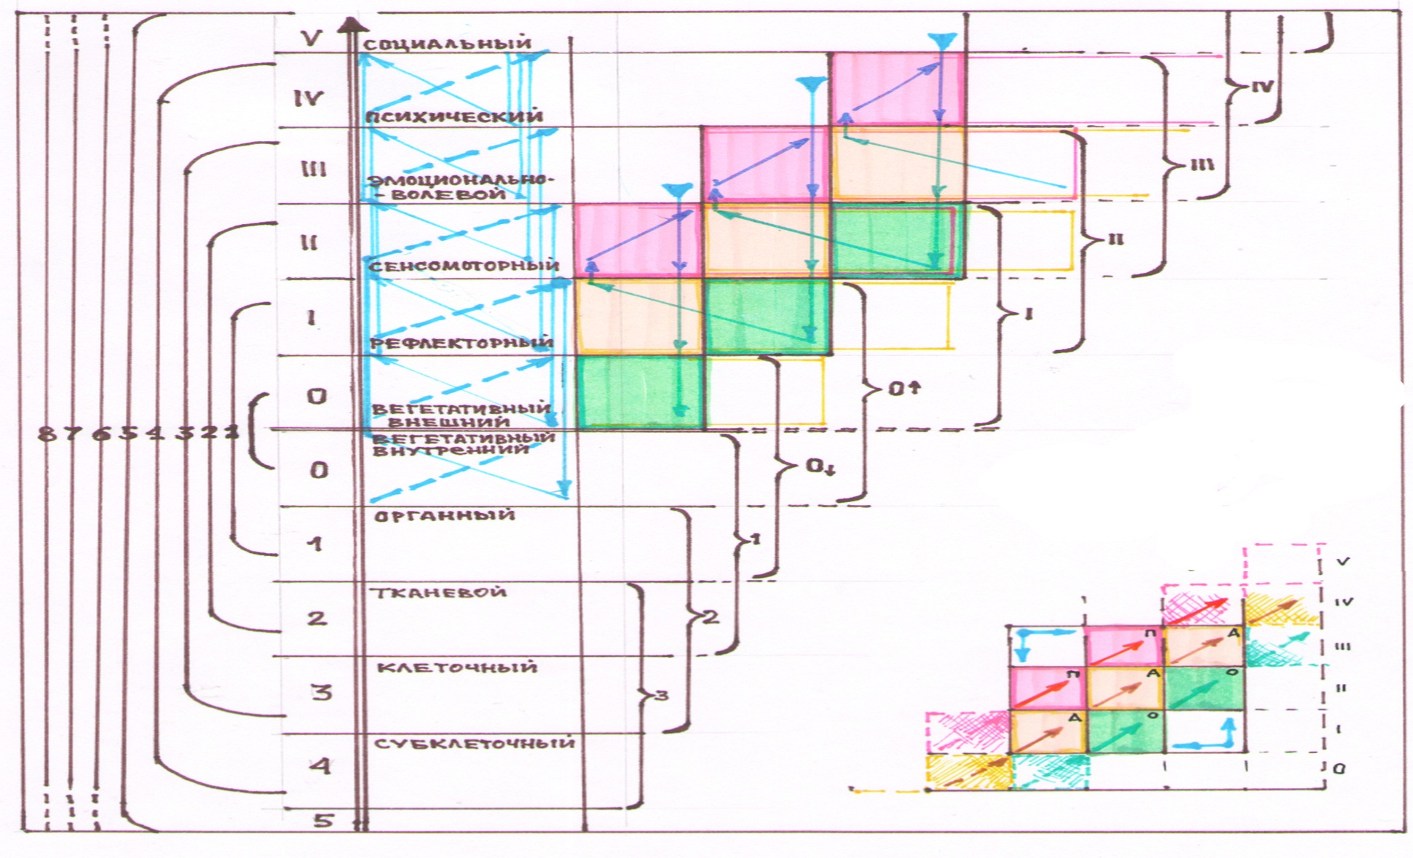

Однако же именно эта форма включения в жизнь должна быть вы- ращена, именно обретение активностью формы действия является норма- тивным требованием к включению человека в жизнь. Соответственно ска-

занному, развитие для нас имеет центром опробование, испытание, про- чувствование и воссоздание формы действенности, т. е. развитие понима- ется как воссоздаваемое преображение активности в ее действенной форме.
Осью нашего сообщения, его удерживаемым заданием является опи- сание становления и построения формы действия. Мы опираемся на мощ- ную деятельностную традицию в психологии и физиологии (Н.А. Берн- штейн), откуда и унаследован главный вопрос.
Мы действуем на двух полях знаний – физиологическом и психоло- гическом. Действуем из двух позиций – терапии (восстановления) и обуче- ния (формирования) и пытаемся объединить эти поля и согласовать пози- ции в порождении особого языка и особой практики – языка и практики Антропотехнического, т. е. Посреднического действия (ПД).

Функциональная структура ПД

В начале истории и логики построения картины ПД находится (пере)открытый одним из авторов (Б.А. Архипов) механизм последова- тельного возникновения функциональных систем (связок функций). Этот механизм назван «триплетом» и проработан как механизм становления оси тела. Причем становления Оси в связи с возникновением новых хроното- пов телесного функционирования; понятно, что имеются в виду прочувст- вованные и испытанные времена-пространства.
Говоря формально, построение сегмента оси и его (именно его) хро- нотопа обусловлено взаимосвязью трех «времен»: будущего (в функции потребного), прошлого (в функции опытного, ресурсного) и настоящего (как актуального). Будущее не станет потребным для актуального, если прошлое не становится ресурсным. Когда говорится «не станет потреб- ным», то имеется в виду – не станет испытываемым и чувствуемым (пре-
терпеваемым). Но это лишь формально (рис. 2).
Важно было найти содержание каждого из уровней функционирова- ния (органный, вегетативный, рефлекторный, сенсо-моторный и пр.) и увидеть, что они не надстраиваются по одному (подобно этажам), а встраиваются, образуя всю тройку функций (триплет) и лишь такой тип перехода образует прочувствованное поле активности. Например, сенсо- моторная связка образует фоновость и «произвольную» (уместную) актуа- лизацию вегетативного ритма. Поэтому по степени связности функций в разных пространствах можно определить дефекты, «заминки» в построе- нии сегментов оси тела (рис. 3).
Очень важно, что рассматриваются не только триплеты ребенка, а и со- гласование функциональных систем ребенка и взрослого в их СОВОКУПНОЙ активности. Например, в соритмии детского и материнского тела при кормле-
нии грудью. Для ребенка здесь восхождение к более высоким уровням, а для мамы – нисхождение, как бы преодоление «книжного» в телесном.

Уже здесь, в описании формирования оси тела, присутствует интрига логики формирования Оси (рис. 4).

Рис. 2. Формирование оси тела
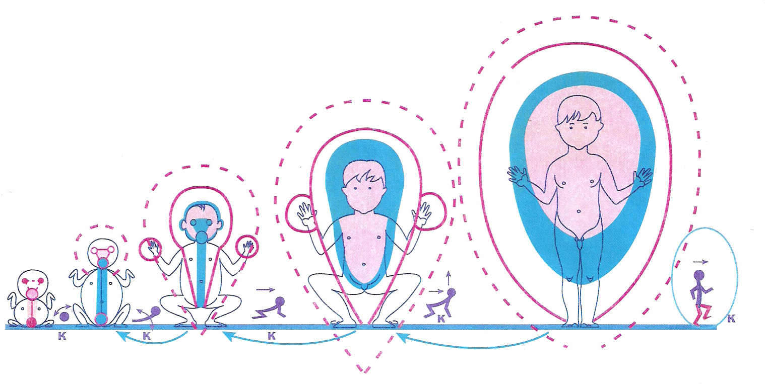

Рис. 3. Ось
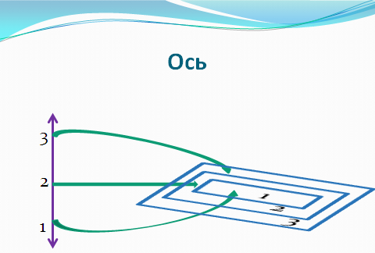

Уровневая схема, задающая вертикаль, должна быть преображена в задающую горизонталь рамочную схему, где уровни выступят как объем- лющие друг друга пространства. Такова схема построения практики осево- го начала активности. В схеме и в действии по ней сама связка вертикали и горизонтали, их взаимопроекция являются ключевым моментом, цен- тром ПД (подробнее эту схему мы обсудим далее).

Двигаясь в понимании становления оси тела, мы ввели принципи- альную схему ПД (совокупного действия) как схему функциональной структуры активности, выделив в ней три узла и их связь – Ось–Опора– Поле (рис. 5).

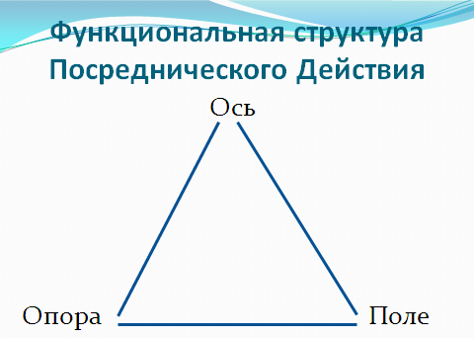
Рис. 4. Функциональная структура посреднического действия

Рис. 5. Масштабы опосредствования
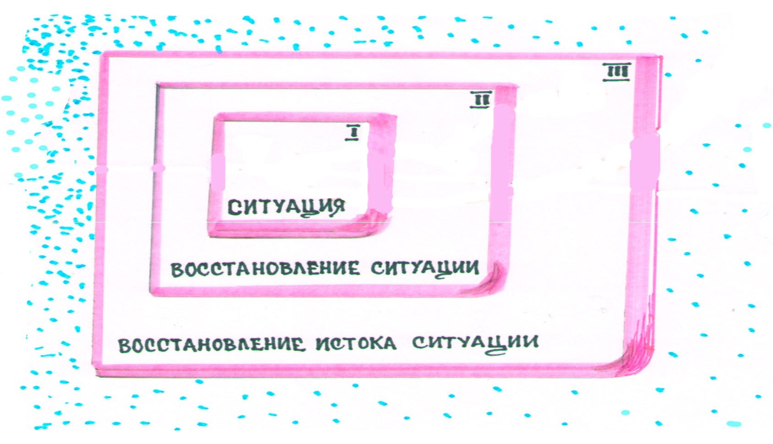

ПД есть действие, в котором связываются ось активности, ее опо- ры и ее поле. Лишь подобная связность обеспечивает развертывание про- чувствованной и освоенной активности. Эта связность есть форма, в которой активность преобразуется в действие.

Ось. Опора. Поле

Перед тем как разворачивать более подробно представленную схему ООП, надо ответить на три вопроса, касающихся оси нашего собственного действия.
1. На какой путь мы встаем, какой узловой вопрос может оказаться разрешимым посредством схемы ООП?
2. Что мы акцентируем или меняем в известных схемах ПД?
3. Средством каких результатов и продуктов может стать схема ООП? Отвечаем последовательно.
1. Главный вопрос, который теперь перестает быть абстрактным, – это вопрос о переходах активности и «движении» опосредствования через разные временные масштабы: от ситуации (в повседневности) к восстанов- лению ситуации (например, циклу обучения) и к восстановлению истока ситуации (периоду). Это и есть вопрос о превращении повседневности в
историю, о возникновении единиц развития в повседневности.
2. В деятельностном анализе, например, в анализе А.Н. Леонтьева, где деятельность представлена как связность мотива, цели и способа, мы подчеркиваем условия воссоздания, т. е. прочувствования и опробования в
«течение» деятельности ее побуждений и устремлений. Нас интересует не факт стремления, а условия его удержания-изменения. Лишь в таком слу- чае мотивы и цели не окажутся как бы «приставленными» к действию и деятельности, ведущими их извне. Нас интересуют «крепежи» деятельно- сти и действия. Именно переходы в «длении», например побуждения, яв- ляются нашими акцентами.
3. Схема ООП является для нас способом описания ЦИКЛА ОПО- СРЕДСТВОВАНИЯ (см. рис. 5). Цикл опосредствования включает в себя переходы активация – активность. Они и оформляются как действие, а его
воссоздание – как деятельность. Для Б.А. Архипова схема ООП задает цикл опосредствования в специальной терапевтической практике, а для меня – в практике обучения. Сейчас, например, с группой авторов РО строится новый тип логико-психологического и логико-предметного ана- лиза построения учебного предмета.
Переходя к более детальному обсуждению схемы ООП, надо специ- ально подчеркнуть, что главное в посредническом действии то, куда, в ка- кой переход «положено» построение средства, и то, как представлена
«многослойность» этого перехода (разговор лишь о натуральном и куль- турном абстрактен).
Начнем с опоры – самой проработанной как в обучении, так и в вос- становлении «крепежной» функции опосредствования.
Очень похоже, что в обучении с его равномерно-«кусочным» рит-
мом, только опора (по П.Я. Гальперин – ориентир) и являлась действи- тельным предметом изучения и практикования.

Натуралистично и односторонне представление об опоре лишь как о некоей «держащей силе» (другого человека, вещи, значения). Опора по своей сути амбивалентна – это то, на чем движение держится и, вместе с тем, то, от чего оно отталкивается. Центром опоры является ТОНИКО- КИНЕТИЧЕСКИЙ ПЕРЕХОД, переход тонического и кинетического на- чал активности (старт-бег) (рис. 6).

Рис. 6. Тонико-кинетический переход
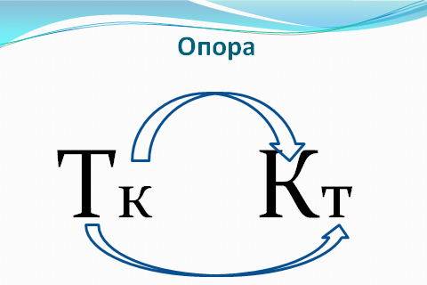

Именно этот переход оформляется в специальных средствах. Важна их функция – оформление чувства собственного усилия и «очувствление» изгибов ситуации действия (А.Н. Леонтьев – эксперименты по возникно- вению ощущения). ЗДЕСЬ рождается СМЧ-е.
Уже в опоре, самом простом крепеже активности, «просвечивает» вертикаль иерархии средств, связанная с тонической регуляцией (замедле- нием и остановкой), и горизонталь стремления. Однако в большинстве классических исследований подчеркивалась лишь регулятивная функция – вертикаль опоры, поскольку бралось изолированное действие или изоли- рованный дефект. Понятно, что опора существует лишь на Оси и в Поле активности, и ее дефекты связаны с этими большими единицами (СДВГ). Невольное или специальное (в ЭГМ) ограничение исследований и практик отдельными фрагментами активности приводило исследователей к акцен- тированию лишь одной ее стороны – регуляторно-тонической (вертикаль- ной).
Чтобы начать говорить об ОСИ, надо мысленно погрузить отдельное действие в большую него волну активности, стихию. В большем становле- нии окажется, что действие внутренне связано с Вызовом (Зовом) и ини- циацией. Вызов и инициация задают отношение зачина и завершения, ко- торое и оформляется в замысле.

Здесь возникает вопрос о том, в чем и каким образом сам замысел удерживается в процессе действования, т. е. вопрос о том, как строится единство процесса. Рассмотрение процесса подводит к тому, что он осу- ществляется как система опор. Слово «система» здесь ключевое и оно не- тривиально. В системе опор есть два типа переходов: одномасштабные и полимасштабные.
С этим мы столкнулись на авторской мастерской РО, исследуя пере- ход от простого измерения к Системе мерок – введению систем счисления (рис. 7).

Рис. 7. Ось – система опор
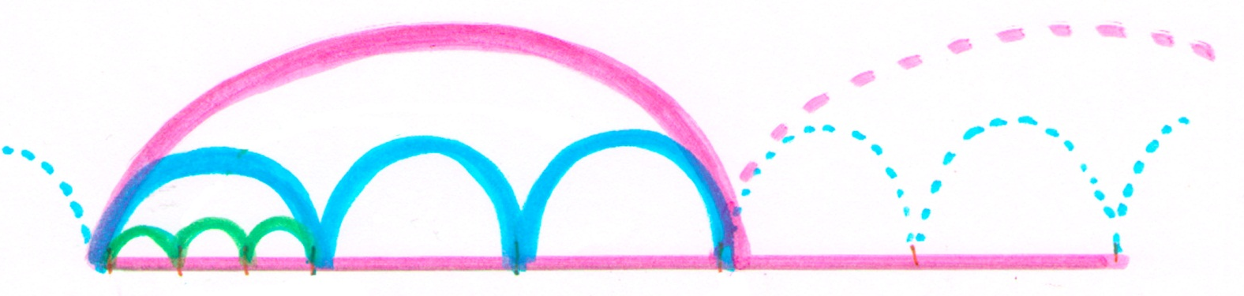

Основная трудность детей была не в счете разными мерками (яблоки, ящики, вагоны), а в том, чтобы «собрать» разные единицы в Одном пере- ходе, т. е. выделить его как особенный (полимерный) и обозначить в за- данной знаковой системе. Схема полимасштабного движения – символ осевого начала действия.
Каким же образом полимасштабное и полипереходное движение строится, каким образом строится ось действия? Хороший пример – обу- чение чтению (по букварю Д.Б. Эльконина), дополненное опытами Л.А. Рябининой и ее сотрудников.
По букварю очень важна своеобразная обратимость механизма чте- ния слова. Произнесение согласной должно быть ориентировано на сле- дующую букву, обозначающую гласный звук (пример «мел-мол….»). Фак- тически обратимость устного и письменного (кинестетического и зритель- ного). Однако завершение действия – это не само по себе верное произне- сение, а ЗНАЧЕНИЕ слова. Оно должно Опробоваться, Порождаться и Продуцироваться. И именно Порождаться, поскольку из самой последова-
тельности знаков значение не следует (коллизии между продуцированием и угадыванием). Откуда же берется значение (рис. 8)?
Разумеется ребенок предвидит некую значимость, зная, что слова значат. Но само данное значение является элементом следующего, более

высокого уровня письменной речи – уровня объединения слов в предложе- ние. Таким образом, порождение в горизонтали «сообщается» с движением в вертикали. Когда же ребенок переходит к действию следующего уровня – объединению слов (что более сложно), включается еще более высокий уро- вень письменной речи – акцентно-интонационные характеристики. И этот уровень (уровень соотнесения письменной и внутренней речи) включается, если акцент, т. е. СМЫСЛ, обыгрывается и порождается (Л.А. Рябинина).

Рис. 8. Ритм оси
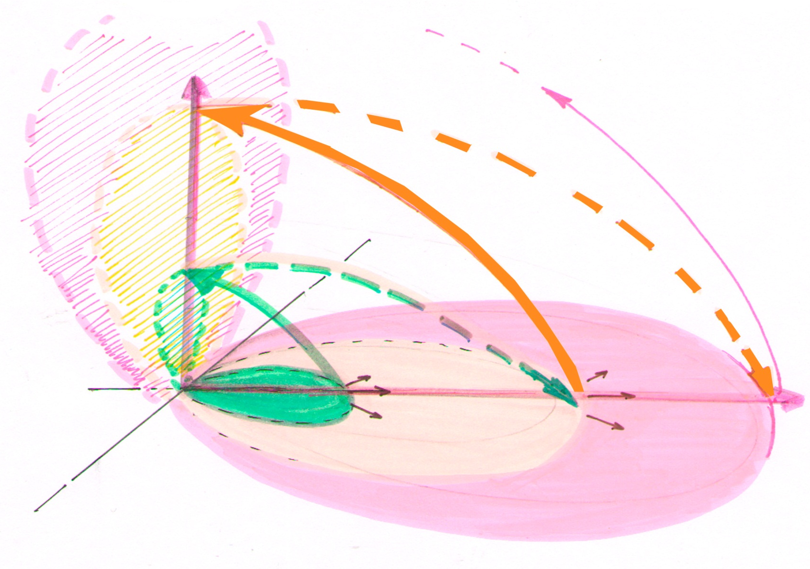

Челнок, ритм горизонтально-вертикальных переходов, и задает из- менение единиц действия, а через это задает встречу замысла и реализа- ции, зачина и завершения. Но задает лишь в случае, когда замысел (верти- каль) и реализация (горизонталь) находятся в отношениях опробования и продуцирования (порождения), а не следования.
Челнок, ритм (а точнее – полиритмия) горизонтально-вертикаль- ных проекций, суть, способ жизни Осевого начала.
Два примечания
● Внутри рассмотренного нами ритма существуют специальные об- ратные движения – возвращения к предыдущей опоре и проигрывания пе- рехода от одной опоры к другой. Эти возвращения, по данным Б.А. Архи- пова, наблюдаемы как паузы активности, а иногда и как вегетативные всплески, имеющие маски заболеваний. Так строится ОПЫТ.

● Продуктом развертывания оси является реализация замысла как Произведение Смысла (художественное произведение, а в детстве – игры, образы поля действия). Однако же и то, что мы называем смыслом, также расположено в двух проекциях (рис. 9).
На вертикали – как словообраз, которому мы верны и служим, – Обра- зец, а на горизонтали – как Вызов, Горизонт устремления (миф и символ – объ- единение). Так понятый смысл есть Идеальная форма. Соотнесение двух ипо- стасей Смысла – ядерный конструкт перехода действие – деятельность.
Из сказанного следует основное определение ПОЛЯ действия. Поле есть сокрытая в горизонтали вертикаль (в плоскости – объем) (рис. 10).

Рис. 9. Смысл
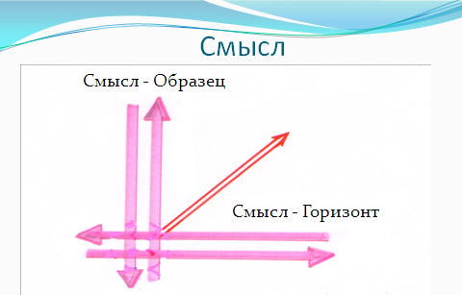

Рис. 10. Поле
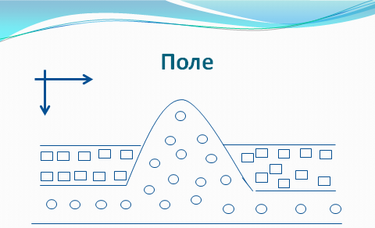

Ближайший пример – станковое произведение.
В поле, по которому мы бродим, может находиться и образовывать его рельеф выступ (камень, холм) из другого слоя земной коры (и, кстати,

в поле действия – «выступ», требующий работы других слоев коры мозга). То есть фактически мы бродим и действуем в геологической реальности.
Еще один пример из обучения чтению. При обучении чтению у Том- ских Толстовцев (Л.М. Долгова и сотрудники) была особая педагогическая забота. Они составляли группу детей так, чтобы в нее входили дети с раз- ными уровнями овладения чтением (и словами, и по слогам, и буквами), а не наоборот, нивелировали разные уровни, сводя все к начальному. Имен- но здесь появляется шанс уровни вертикали обнаружить в пространстве своего действия. Именно таким должно быть поле действия. Его напряже- ние составляет связность разноуровневых опор, а достигнутый на данный момент уровень осевой вертикали задает его границу – предмет преодоле- ния. И если оно таково, есть шанс удержаться в опорах и проторить ось действия – ШАНС РАЗВИТИЯ.

